LUMENS-Trade-off Analysis (TA) Project Report
Sub-modules 2: Regional economic-Descriptive analysis (Single I-O)

------------------------------------------------------------------------------------------------------------------------------------------------
------------------------------------------------------------------------------------------------------------------------------------------------

1.Analysis of Sectoral Linkages

Table 1. Sectoral linkages.
SECTOR | CATEGORY | DBL | DFL | BPD | FPD
Padi | Pertanian Kehutanan dan Perikanan | 1.16 | 1.35 | 0.9 | 1.05
Ketela pohon | Pertanian Kehutanan dan Perikanan | 1.06 | 1.04 | 0.82 | 0.81
sayur-sayuran | Pertanian Kehutanan dan Perikanan | 1.07 | 1.09 | 0.83 | 0.85
Buah-buahan | Pertanian Kehutanan dan Perikanan | 1.06 | 1.07 | 0.83 | 0.83
Tabama Lainnya | Pertanian Kehutanan dan Perikanan | 1.12 | 1.11 | 0.87 | 0.86
Lada | Pertanian Kehutanan dan Perikanan | 1.14 | 1.04 | 0.89 | 0.81
Kelapa sawit | Pertanian Kehutanan dan Perikanan | 1.31 | 1.58 | 1.02 | 1.23
Tanaman Perkebunan Lainnya | Pertanian Kehutanan dan Perikanan | 1.21 | 1.13 | 0.94 | 0.88
Ayam Ras | Pertanian Kehutanan dan Perikanan | 1.27 | 1.19 | 0.98 | 0.92
Peternakan Lainnya | Pertanian Kehutanan dan Perikanan | 1.18 | 1.15 | 0.92 | 0.89
Kayu | Pertanian Kehutanan dan Perikanan | 1.15 | 1.5 | 0.89 | 1.17
Hasil hutan lainnya | Pertanian Kehutanan dan Perikanan | 1.13 | 1.02 | 0.88 | 0.79
Ikan laut dan hasil aut lainnya | Pertanian Kehutanan dan Perikanan | 1.17 | 1.21 | 0.91 | 0.94
Ikan darat dan hasil perairan darat | Pertanian Kehutanan dan Perikanan | 1.08 | 1.13 | 0.84 | 0.88
Pertambangan Migas | Pertambangan dan Penggalian | 1.07 | 1.25 | 0.83 | 0.97
Batubara | Pertambangan dan Penggalian | 1.21 | 1.3 | 0.94 | 1.01
Pertambangan Non Migas Lainnya | Pertambangan dan Penggalian | 1.1 | 1.34 | 0.85 | 1.04
Barang galian segala jenis | Pertambangan dan Penggalian | 1.18 | 1.12 | 0.92 | 0.87
Barang-barang hasil kilang minyak | Pertambangan dan Penggalian | 1.06 | 2.76 | 0.82 | 2.15
Gas alam cair (LNG) | Pertambangan dan Penggalian | 1.08 | 1.01 | 0.84 | 0.79
Industri Makanan, Minuman dan Tembakau | Industri Pengolahan | 1.89 | 1.26 | 1.47 | 0.98
Industri Tekstil, Barang Kulit dan Alas Kaki | Industri Pengolahan | 1.4 | 1 | 1.09 | 0.78
Industri Kayu dan Hasil Hutan Lainnya | Industri Pengolahan | 1.56 | 1.18 | 1.21 | 0.92
Industri Kertas dan Barang Cetakan | Industri Pengolahan | 1.63 | 1.54 | 1.27 | 1.2
Industri Pupuk, Kimia dan Barang dari Karet | Industri Pengolahan | 1.25 | 1.36 | 0.97 | 1.06
Industri Semen, Barang Lain Bukan Logam | Industri Pengolahan | 1.56 | 1.01 | 1.21 | 0.79
Industri Logam Dasar, Besi dan Baja | Industri Pengolahan | 1 | 1 | 0.78 | 0.78
Industri Alat Angkutan, Mesin dan Peralatan | Industri Pengolahan | 1.43 | 1.01 | 1.11 | 0.79
Industri Barang Lainnya | Industri Pengolahan | 1.54 | 1.03 | 1.2 | 0.8
Listrik dan gas | Pengadaan Listrik Gas | 1.48 | 1.66 | 1.15 | 1.29
Air bersih | Pengadaan Listrik Gas | 1.55 | 1.13 | 1.21 | 0.88
Konstruksi | Konstruksi | 1.31 | 1.66 | 1.02 | 1.29
Jasa perdagangan | Perdagangan Besar dan Eceran Reparasi Mobil dan Sepeda Motor | 1.27 | 2.81 | 0.99 | 2.18
Jasa perhotelan | Penyediaan Akomodasi dan Makan Minum | 1.37 | 1.03 | 1.06 | 0.8
Jasa restoran | Penyediaan Akomodasi dan Makan Minum | 1.47 | 1.17 | 1.15 | 0.91
Jasa angkutan jalan raya | Transportasi dan Pergudangan | 1.37 | 1.43 | 1.06 | 1.11
Jasa angkutan sungai dan danau | Transportasi dan Pergudangan | 1.41 | 1.16 | 1.09 | 0.9
Jasa angkuta laut | Transportasi dan Pergudangan | 1.53 | 1.19 | 1.19 | 0.93
Jasa angkutan udara | Transportasi dan Pergudangan | 1.39 | 1.19 | 1.08 | 0.92
Jasa penunjang angkutan | Transportasi dan Pergudangan | 1.34 | 1.65 | 1.04 | 1.28
Jasa komunikasi | Informasi dan Komunikasi | 1.21 | 1.27 | 0.94 | 0.99
Bank | Jasa Keuangan dan Asuransi | 1.21 | 1.46 | 0.94 | 1.13
Lembaga Keuangan Selain Bank | Jasa Keuangan dan Asuransi | 1.24 | 1.11 | 0.96 | 0.86
Sewa bangunan dan sewa tanah | Jasa Keuangan dan Asuransi | 1.17 | 1.3 | 0.91 | 1.01
Jasa perusahaan | Real Estat | 1.29 | 1.43 | 1 | 1.11
Pemerintahan dan Pertahanan | Administrasi Pemerintahan Pertahanan dan Jaminan Sosial Wajib | 1.11 | 1.01 | 0.86 | 0.79
Jasa Sosial dan Kemasyarakatan | Jasa Kesehatan dan Kegiatan Sosial | 1.43 | 1.06 | 1.11 | 0.82
Jasa hiburan, rekreasi & kebudayaan | Jasa lainnya | 1.6 | 1.21 | 1.24 | 0.94
Jasa perorangan dan rumah tangga | Jasa lainnya | 1.22 | 1.29 | 0.95 | 1.01

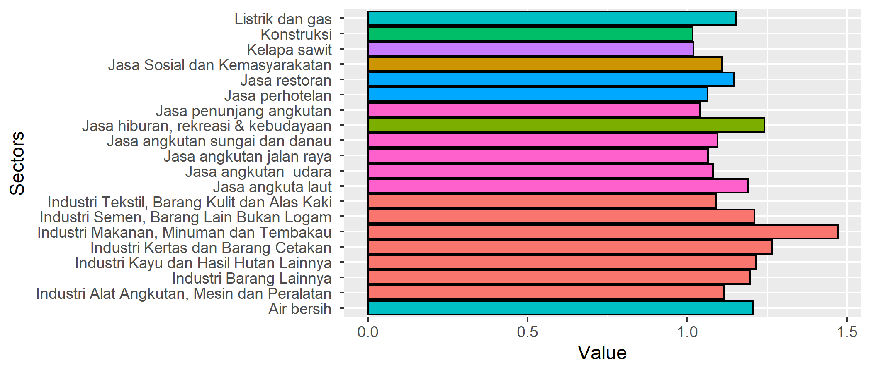
Figure 1. Ten sectors with highest Backward power of dispersion.

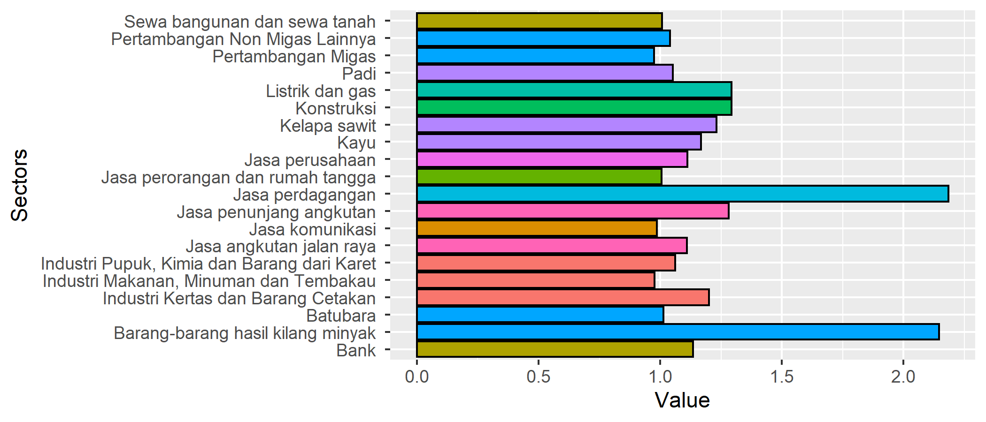
Figure 2. Ten sectors with highest Forward power of dispersion.

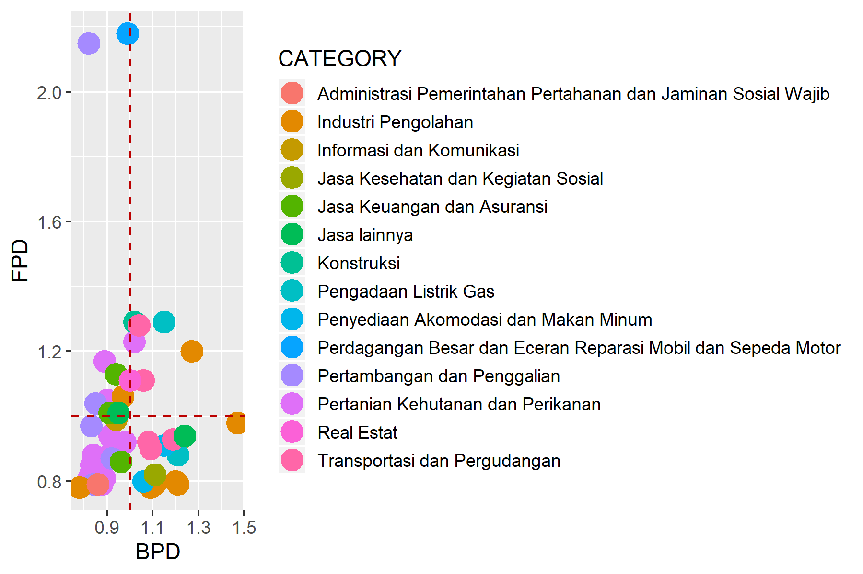
Figure 3. Sectoral typology based on linkages analysis.

Table 2. Primary sectors based on potential linkage.
SECTOR | CATEGORY | DBL | DFL
Kelapa sawit | Pertanian Kehutanan dan Perikanan | 1.01862262918832 | 1.23146714449193
Industri Kertas dan Barang Cetakan | Industri Pengolahan | 1.26603446217555 | 1.19981054299238
Listrik dan gas | Pengadaan Listrik Gas | 1.1530167333389 | 1.29273917580438
Konstruksi | Konstruksi | 1.01679048389395 | 1.29202668442306
Jasa angkutan jalan raya | Transportasi dan Pergudangan | 1.064141172328 | 1.10904685920526
Jasa penunjang angkutan | Transportasi dan Pergudangan | 1.03907252413848 | 1.28178397668473
Jasa perusahaan | Real Estat | 1.00222172926577 | 1.11138746096625

2.Analysis of GDP

Total GDP
401861778878

Table 3. Sectoral GDP.
SECTOR | CATEGORY | GDP | OUTPUT | P_OUTPUT | P_GDP
Padi | Pertanian Kehutanan dan Perikanan | 1662086209 | 2118164889 | 0.78 | 0
Ketela pohon | Pertanian Kehutanan dan Perikanan | 258283982 | 280364295 | 0.92 | 0
sayur-sayuran | Pertanian Kehutanan dan Perikanan | 691811112 | 782556041 | 0.88 | 0
Buah-buahan | Pertanian Kehutanan dan Perikanan | 1358562542 | 1489641672 | 0.91 | 0
Tabama Lainnya | Pertanian Kehutanan dan Perikanan | 820031471 | 948691728 | 0.86 | 0
Lada | Pertanian Kehutanan dan Perikanan | 363503279 | 469364293 | 0.77 | 0
Kelapa sawit | Pertanian Kehutanan dan Perikanan | 2560388747 | 3731228865 | 0.69 | 0.01
Tanaman Perkebunan Lainnya | Pertanian Kehutanan dan Perikanan | 591788277 | 795691558 | 0.74 | 0
Ayam Ras | Pertanian Kehutanan dan Perikanan | 912999563 | 1647942872 | 0.55 | 0
Peternakan Lainnya | Pertanian Kehutanan dan Perikanan | 659007628 | 860915103 | 0.77 | 0
Kayu | Pertanian Kehutanan dan Perikanan | 5117837783 | 6180122762 | 0.83 | 0.01
Hasil hutan lainnya | Pertanian Kehutanan dan Perikanan | 583672976 | 658936241 | 0.89 | 0
Ikan laut dan hasil aut lainnya | Pertanian Kehutanan dan Perikanan | 2264535720 | 2902581048 | 0.78 | 0.01
Ikan darat dan hasil perairan darat | Pertanian Kehutanan dan Perikanan | 4162936152 | 4574251334 | 0.91 | 0.01
Pertambangan Migas | Pertambangan dan Penggalian | 55819492184 | 68134684983 | 0.82 | 0.14
Batubara | Pertambangan dan Penggalian | 119314765768 | 161291953604 | 0.74 | 0.3
Pertambangan Non Migas Lainnya | Pertambangan dan Penggalian | 8662965792 | 10218136974 | 0.85 | 0.02
Barang galian segala jenis | Pertambangan dan Penggalian | 1767341607 | 2248049969 | 0.79 | 0
Barang-barang hasil kilang minyak | Pertambangan dan Penggalian | 45116614178 | 75465598708 | 0.6 | 0.11
Gas alam cair (LNG) | Pertambangan dan Penggalian | 54078113306 | 86478108057 | 0.63 | 0.13
Industri Makanan, Minuman dan Tembakau | Industri Pengolahan | 1691781836 | 8414948687 | 0.2 | 0
Industri Tekstil, Barang Kulit dan Alas Kaki | Industri Pengolahan | 65185753 | 182078683 | 0.36 | 0
Industri Kayu dan Hasil Hutan Lainnya | Industri Pengolahan | 2074869830 | 7214815298 | 0.29 | 0.01
Industri Kertas dan Barang Cetakan | Industri Pengolahan | 3638450852 | 9891440797 | 0.37 | 0.01
Industri Pupuk, Kimia dan Barang dari Karet | Industri Pengolahan | 6041069866 | 15663308330 | 0.39 | 0.02
Industri Semen, Barang Lain Bukan Logam | Industri Pengolahan | 192847366 | 499785158 | 0.39 | 0
Industri Logam Dasar, Besi dan Baja | Industri Pengolahan | 0 | 0 | 0 | 0
Industri Alat Angkutan, Mesin dan Peralatan | Industri Pengolahan | 168230720 | 516369638 | 0.33 | 0
Industri Barang Lainnya | Industri Pengolahan | 176490454 | 438499351 | 0.4 | 0
Listrik dan gas | Pengadaan Listrik Gas | 1098257367 | 2432418796 | 0.45 | 0
Air bersih | Pengadaan Listrik Gas | 119455903 | 362212069 | 0.33 | 0
Konstruksi | Konstruksi | 12157211983 | 34905920841 | 0.35 | 0.03
Jasa perdagangan | Perdagangan Besar dan Eceran Reparasi Mobil dan Sepeda Motor | 27985759898 | 40279550492 | 0.69 | 0.07
Jasa perhotelan | Penyediaan Akomodasi dan Makan Minum | 524802493 | 929604375 | 0.56 | 0
Jasa restoran | Penyediaan Akomodasi dan Makan Minum | 2281049998 | 4651810719 | 0.49 | 0.01
Jasa angkutan jalan raya | Transportasi dan Pergudangan | 2576669403 | 6093841310 | 0.42 | 0.01
Jasa angkutan sungai dan danau | Transportasi dan Pergudangan | 1162683088 | 2576461700 | 0.45 | 0
Jasa angkuta laut | Transportasi dan Pergudangan | 1095518913 | 3670756450 | 0.3 | 0
Jasa angkutan udara | Transportasi dan Pergudangan | 2406582377 | 5250345884 | 0.46 | 0.01
Jasa penunjang angkutan | Transportasi dan Pergudangan | 4865548320 | 7717152522 | 0.63 | 0.01
Jasa komunikasi | Informasi dan Komunikasi | 1895837212 | 2469326332 | 0.77 | 0
Bank | Jasa Keuangan dan Asuransi | 2966098488 | 3795250486 | 0.78 | 0.01
Lembaga Keuangan Selain Bank | Jasa Keuangan dan Asuransi | 308513784 | 425193258 | 0.73 | 0
Sewa bangunan dan sewa tanah | Jasa Keuangan dan Asuransi | 3292801711 | 3902651422 | 0.84 | 0.01
Jasa perusahaan | Real Estat | 2185165915 | 3590433125 | 0.61 | 0.01
Pemerintahan dan Pertahanan | Administrasi Pemerintahan Pertahanan dan Jaminan Sosial Wajib | 13115386748 | 14230819379 | 0.92 | 0.03
Jasa Sosial dan Kemasyarakatan | Jasa Kesehatan dan Kegiatan Sosial | 248068528 | 506624918 | 0.49 | 0
Jasa hiburan, rekreasi & kebudayaan | Jasa lainnya | 52107394 | 145113159 | 0.36 | 0
Jasa perorangan dan rumah tangga | Jasa lainnya | 708594402 | 1326304356 | 0.53 | 0

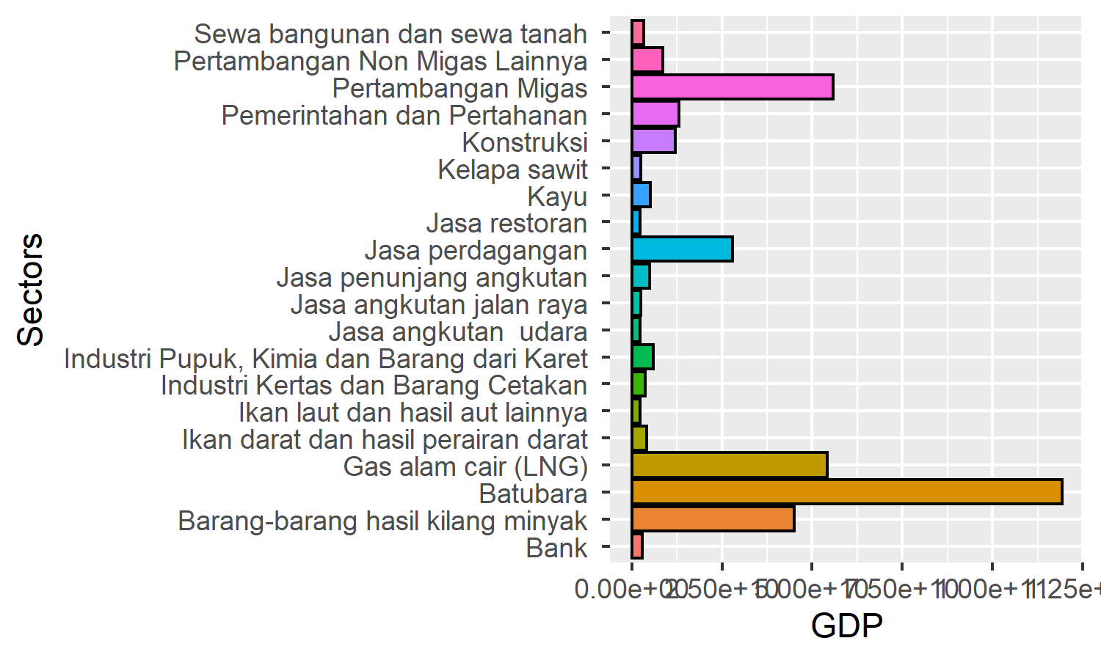
Figure 4. Twenty sectors with highest GDP.
2.Analysis of multiplier

Table 4. Sectoral multiplier.
SECTOR | CATEGORY | Out.multiplier | Inc.multiplier | Lab.multiplier
Padi | Pertanian Kehutanan dan Perikanan | 1.164 | 0.165 | 2.51728968220917e-12
Ketela pohon | Pertanian Kehutanan dan Perikanan | 1.059 | 0.081 | 1.2353905832437e-12
sayur-sayuran | Pertanian Kehutanan dan Perikanan | 1.066 | 0.308 | 4.68507597180569e-12
Buah-buahan | Pertanian Kehutanan dan Perikanan | 1.062 | 0.163 | 2.48997923383658e-12
Tabama Lainnya | Pertanian Kehutanan dan Perikanan | 1.123 | 0.158 | 2.41188295821088e-12
Lada | Pertanian Kehutanan dan Perikanan | 1.138 | 0.093 | 1.42147519853845e-12
Kelapa sawit | Pertanian Kehutanan dan Perikanan | 1.31 | 0.295 | 4.49337831340472e-12
Tanaman Perkebunan Lainnya | Pertanian Kehutanan dan Perikanan | 1.213 | 0.261 | 3.97339956485603e-12
Ayam Ras | Pertanian Kehutanan dan Perikanan | 1.266 | 0.225 | 3.42971698276845e-12
Peternakan Lainnya | Pertanian Kehutanan dan Perikanan | 1.178 | 0.309 | 4.70592427170186e-12
Kayu | Pertanian Kehutanan dan Perikanan | 1.151 | 0.233 | 3.55519137878622e-12
Hasil hutan lainnya | Pertanian Kehutanan dan Perikanan | 1.131 | 0.196 | 2.98334622938843e-12
Ikan laut dan hasil aut lainnya | Pertanian Kehutanan dan Perikanan | 1.167 | 0.202 | 3.07999841326454e-12
Ikan darat dan hasil perairan darat | Pertanian Kehutanan dan Perikanan | 1.08 | 0.185 | 2.81778235864145e-12
Pertambangan Migas | Pertambangan dan Penggalian | 1.074 | 0.167 | 2.54626642376509e-12
Batubara | Pertambangan dan Penggalian | 1.212 | 0.217 | 3.30547955972685e-12
Pertambangan Non Migas Lainnya | Pertambangan dan Penggalian | 1.098 | 0.208 | 3.17213004145024e-12
Barang galian segala jenis | Pertambangan dan Penggalian | 1.185 | 0.295 | 4.49596599449669e-12
Barang-barang hasil kilang minyak | Pertambangan dan Penggalian | 1.056 | 0.474 | 7.22379876138266e-12
Gas alam cair (LNG) | Pertambangan dan Penggalian | 1.08 | 0.148 | 2.25283890783834e-12
Industri Makanan, Minuman dan Tembakau | Industri Pengolahan | 1.892 | 0.095 | 1.44976905512498e-12
Industri Tekstil, Barang Kulit dan Alas Kaki | Industri Pengolahan | 1.403 | 0.117 | 1.78950060548271e-12
Industri Kayu dan Hasil Hutan Lainnya | Industri Pengolahan | 1.56 | 0.115 | 1.75225741381573e-12
Industri Kertas dan Barang Cetakan | Industri Pengolahan | 1.628 | 0.194 | 2.96277937127888e-12
Industri Pupuk, Kimia dan Barang dari Karet | Industri Pengolahan | 1.248 | 0.159 | 2.41584418189511e-12
Industri Semen, Barang Lain Bukan Logam | Industri Pengolahan | 1.556 | 0.114 | 1.73342048834636e-12
Industri Logam Dasar, Besi dan Baja | Industri Pengolahan | 1 | 0 | 0
Industri Alat Angkutan, Mesin dan Peralatan | Industri Pengolahan | 1.432 | 0.097 | 1.48239282913319e-12
Industri Barang Lainnya | Industri Pengolahan | 1.538 | 0.157 | 2.3963873033337e-12
Listrik dan gas | Pengadaan Listrik Gas | 1.483 | 0.2 | 3.04745134647005e-12
Air bersih | Pengadaan Listrik Gas | 1.551 | 0.189 | 2.88142246338492e-12
Konstruksi | Konstruksi | 1.308 | 0.247 | 3.76991768991441e-12
Jasa perdagangan | Perdagangan Besar dan Eceran Reparasi Mobil dan Sepeda Motor | 1.27 | 0.472 | 7.18783704283279e-12
Jasa perhotelan | Penyediaan Akomodasi dan Makan Minum | 1.367 | 0.192 | 2.92389324544156e-12
Jasa restoran | Penyediaan Akomodasi dan Makan Minum | 1.474 | 0.213 | 3.24926423450807e-12
Jasa angkutan jalan raya | Transportasi dan Pergudangan | 1.368 | 0.272 | 4.14651451633334e-12
Jasa angkutan sungai dan danau | Transportasi dan Pergudangan | 1.407 | 0.224 | 3.41059493394261e-12
Jasa angkuta laut | Transportasi dan Pergudangan | 1.529 | 0.14 | 2.13502394430164e-12
Jasa angkutan udara | Transportasi dan Pergudangan | 1.389 | 0.248 | 3.7741805338694e-12
Jasa penunjang angkutan | Transportasi dan Pergudangan | 1.336 | 0.363 | 5.52451986788752e-12
Jasa komunikasi | Informasi dan Komunikasi | 1.21 | 0.193 | 2.9327515054039e-12
Bank | Jasa Keuangan dan Asuransi | 1.214 | 0.248 | 3.77723044502527e-12
Lembaga Keuangan Selain Bank | Jasa Keuangan dan Asuransi | 1.236 | 0.286 | 4.34985726287204e-12
Sewa bangunan dan sewa tanah | Jasa Keuangan dan Asuransi | 1.165 | 0.126 | 1.92648012260993e-12
Jasa perusahaan | Real Estat | 1.289 | 0.29 | 4.41511320968821e-12
Pemerintahan dan Pertahanan | Administrasi Pemerintahan Pertahanan dan Jaminan Sosial Wajib | 1.108 | 0.722 | 1.09973404008309e-11
Jasa Sosial dan Kemasyarakatan | Jasa Kesehatan dan Kegiatan Sosial | 1.425 | 0.314 | 4.78838920668242e-12
Jasa hiburan, rekreasi & kebudayaan | Jasa lainnya | 1.596 | 0.16 | 2.42799255128204e-12
Jasa perorangan dan rumah tangga | Jasa lainnya | 1.219 | 0.275 | 4.18754168038457e-12

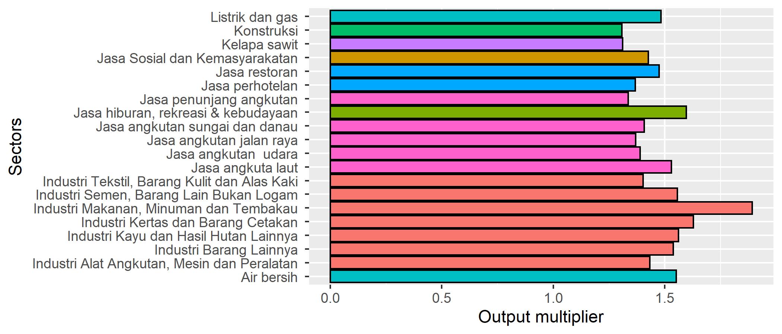
Figure 5. Twenty sectors with highest Output multiplier.

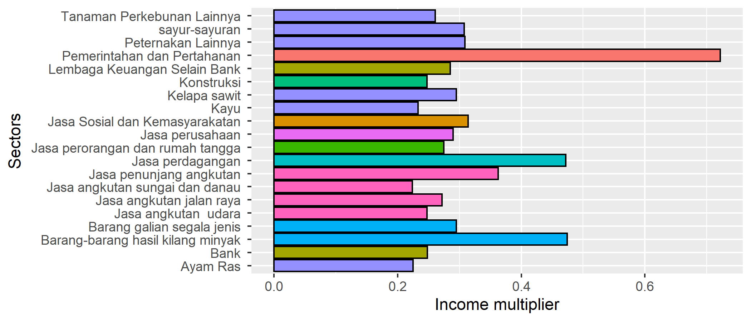
Figure 6. Twenty sectors with highest Income multiplier.

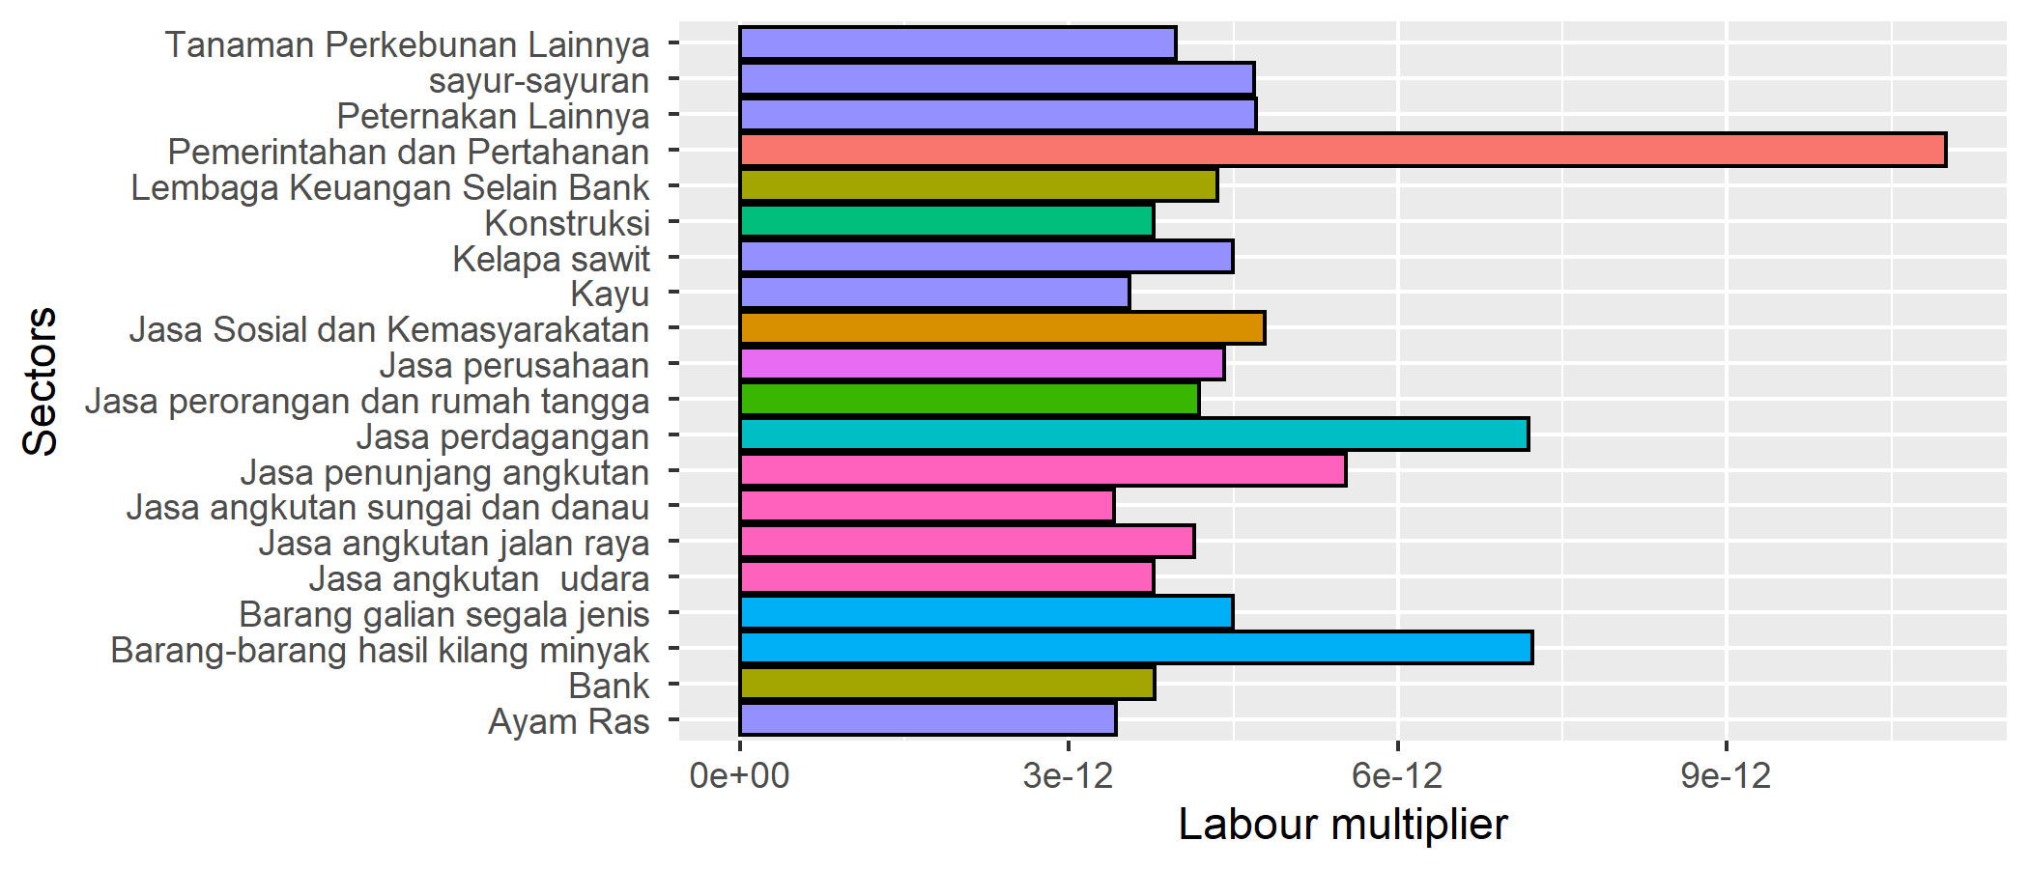
Figure 7. Twenty sectors with highest Labour multiplier.

